ACTA No. 4 de 2025
NOMBRE DEL COMITÉ O DE LA REUNIÓN: Comité Semanal De Obra Del Centro Agropecuario Y De Servicios Ambientales Jirijirimo
CIUDAD Y FECHA:  Mitú, Vaupés – 18 de noviembre de 2025 |  |  | HORA INICIO:  16:00 pm |  | HORA FIN:  16:30 pm
LUGAR Y/O ENLACE:  https://teams.microsoft.com/meet/21210693487436?p=hZk3ImTfJ2Lmtj30yD |  |  | DIRECCIÓN / REGIONAL / CENTRO:  Centro Agropecuario y de Servicios Ambientales Jirijirimo - Regional Vaupés.
AGENDA O PUNTOS PARA DESARROLLAR:
- Revisión y carga de informes semanales.
- Visita del alcalde e inspección Solicitud de Licencia de Construcción y Valla obligatoria.
- Revisión de APU Consolidación y Compromisos
- Solicitud del contratista Modificación en forma de pago / Fiducia.
- Logística, Traslado de Materiales y Observaciones de Obra
- Conciliación de Inconsistencias entre Planos
- Cronograma actualizado posterior al reinicio.

OBJETIVO(S) DE LA REUNIÓN: Establecer los compromisos y acciones necesarias para normalizar el cumplimiento contractual, documental y logístico del proyecto, atender los requerimientos de las autoridades locales y definir el criterio técnico para la resolución de las inconsistencias entre planos.
DESARROLLO DE LA REUNIÓN

- Revisión y Cargue de Informes Semanales
La Interventoría informa que se ha gestionado la solicitud formal de la carga obligatoria y actualización de los informes semanales 1, 2 y 3 en la plataforma institucional, con el objetivo de normalizar el historial documental del proyecto a la fecha.
- Visita del alcalde e inspección – Solicitud de Licencia de Construcción y Valla obligatoria.
Se documenta la visita de inspección por parte del alcalde de Mitú, quien exigió la presentación de la licencia de construcción en obra. El SENA y la Interventoría reafirman la necesidad de que el Contratista mantenga la resolución vigente impresa y disponible en el sitio, a fin de mitigar riesgos y evitar suspensiones por parte de las autoridades municipales.

El Contratista reporta que la Inspección de Policía ha impuesto la exigencia perentoria de instalar la valla informativa del proyecto. Adquieren el compromiso de gestionar su fabricación e instalación a más tardar el día siguiente. El SENA recomienda extremar las precauciones, dada la rigurosidad de la autoridad local.

- Revisión de APU Consolidación y Compromisos
La Interventoría confirma haber remitido la matriz de Análisis de Precios Unitarios (APU) revisada al Contratista. El Contratista confirma su recepción y se compromete a realizar el reenvío de los APU ajustados, incluyendo los soportes requeridos, dentro del día de la fecha. El SENA exige formalmente la entrega de la totalidad de los APU del contrato debidamente firmados, con la desagregación clara de los AIU (Administración, Imprevistos y Utilidad).

El Contratista acepta la exigencia, constituyéndose en un compromiso de entrega inmediata.

- Solicitud del contratista Modificación en forma de pago / Fiducia.
Retomando el tema de la forma de pago de las reuniones pasadas (Fiducia) la Representante Legal del SENA aclara que: la exigencia de constituir una Fiducia NO constituye una modificación contractual, sino que es una obligación directa en cumplimiento del Artículo 91 de la Ley 1474 de 2011, por lo cual no se requiere agregar ni modificar el contrato para su aplicación.
El Contratista expresa su inconformidad y solicita respuesta escrita al oficio radicado, el SENA asegura que el requerimiento será respondido dentro de los términos establecidos.
- Logística, Traslado de Materiales y Observaciones de Obra

La Interventoría reporta el avance en el material producto del desmonte, se está almacenando de manera organizada en la zona asignada dentro de la granja del SENA, conforme a las indicaciones proporcionadas por el encargado del lugar.

Se observa el ingreso continuo de varilla de refuerzo. Se deja la observación por parte de la interventoría sobre la necesidad de asegurar la protección y el cubrimiento del acero almacenado en exteriores para prevenir su deterioro.

El Contratista informa que el acero ya está siendo trasladado al lugar indicado. Respecto a la demolición, la retroexcavadora ingresará una vez se despeje la zona de circulación e iniciará los trabajos en sentido Norte-Sur, reservando el muro contiguo al predio vecino para la fase final.
- Conciliación de Inconsistencias entre Planos
El Arquitecto Residente expone formalmente tres inconsistencias detectadas (Desfase de 5 cm en Eje 2, Desplazamiento de Columnas, e Inconsistencia Nivel/Corte). El Especialista Estructural de la Interventoría recomienda: Adoptar los planos estructurales como referencia primaria , realizar una revisión cruzada exhaustiva con los especialistas, y emitir un Concepto Estructural Oficial que define el plano rector del proyecto. Para lo cual se deja constancia que se va a realizar una reunión entre contratista de obra y la interventoría con su profesional estructural para evaluar la situación y definir el proceder.
El SENA ratifica que el criterio técnico será fundamental para la decisión. El Arquitecto Residente ofrece iniciar la revisión comparativa de inmediato, y se agenda la reunión de seguimiento para el día siguiente.
- Actualización de Cronograma
El SENA e interventoría requieren la presentación formal del Cronograma de Obra actualizado, con la nueva fecha de terminación establecida en el acta de reinicio: 23 de enero de 2026. El Contratista adquiere el compromiso de remisión al día siguiente de la reunión.

CONCLUSIONES
La sesión concluye con la validación de compromisos críticos que requieren ejecución inmediata por parte del Contratista, principalmente la organización y entrega de los documentos del proyecto (APU firmados e informes) y la solución de los requerimientos de la autoridad municipal (Licencia de Construcción y Valla Informativa). Asimismo, se desarrolló el criterio técnico estructural como rector para resolver las inconsistencias de planos y se formalizó el plazo para la remisión del cronograma actualizado conforme al acta de reinicio. Se requiere estricto cumplimiento de los plazos definidos.
ESTABLECIMIENTO Y ACEPTACIÓN DE COMPROMISOS
ACTIVIDAD /DECISIÓN | FECHA |  |  | RESPONSABLE | FIRMA O PARTICIPACIÓN VIRTUAL
Entregar APU completos y firmados, incluyendo discriminación de AIU | Próxima sesión |  |  | Contratista | Sí
Instalar valla informativa exigida por inspección | 19/11/2025 |  |  | Contratista | Sí
Reunión técnica para revisar desfases entre planos (eje 2, columnas, niveles) y emitir concepto. | Antes del próximo comité |  |  | interventoría  SENA  Contratista | Sí
Proteger adecuadamente el acero almacenado en exteriores  Inmediato | Inmediato |  |  | Contratista | Sí
Enviar cronograma ajustado con fecha de terminación al 23 de enero de 2026 | 19/11/2025 |  |  | Contratista | Sí
Responder oficio del contratista sobre forma de pago/fiducia | Dentro de términos legales |  |  | SENA | Sí
DE: ASISTENTES Y APROBACIÓN DECISIONES
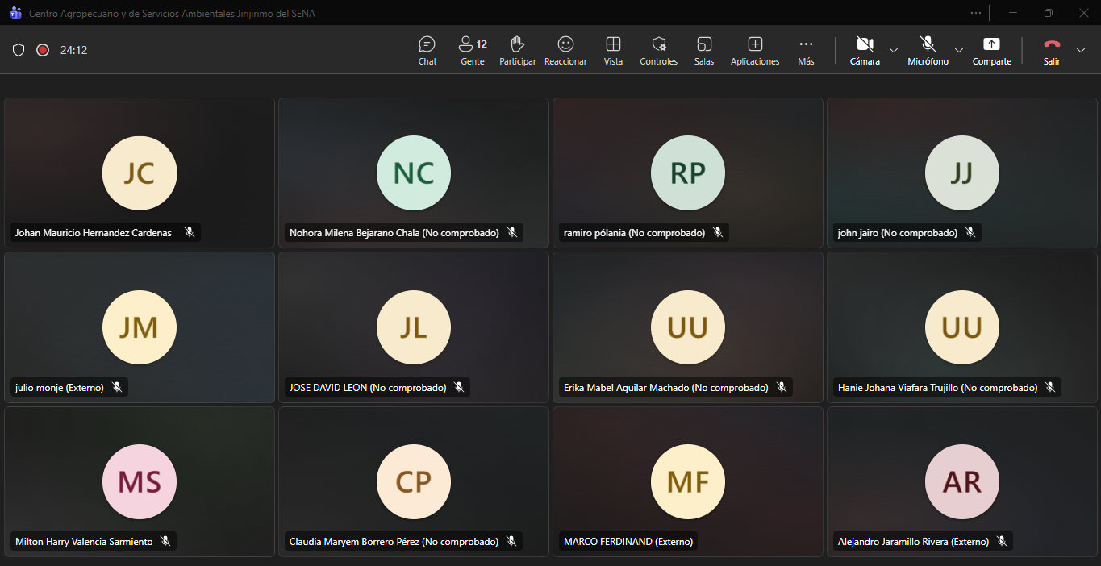
De acuerdo con La Ley 1581 de 2012, Protección de Datos Personales, el Servicio Nacional de Aprendizaje SENA, se compromete a garantizar la seguridad y protección de los datos personales que se encuentran almacenados en este documento, y les dará el tratamiento correspondiente en cumplimiento de lo establecido legalmente.

ANEXOS

